Nota de prensa

Bajo el modelo de Panamá
Presidente Hernández anuncia reforma para que 1% del pago de préstamos sea para turismo, agro y vivienda
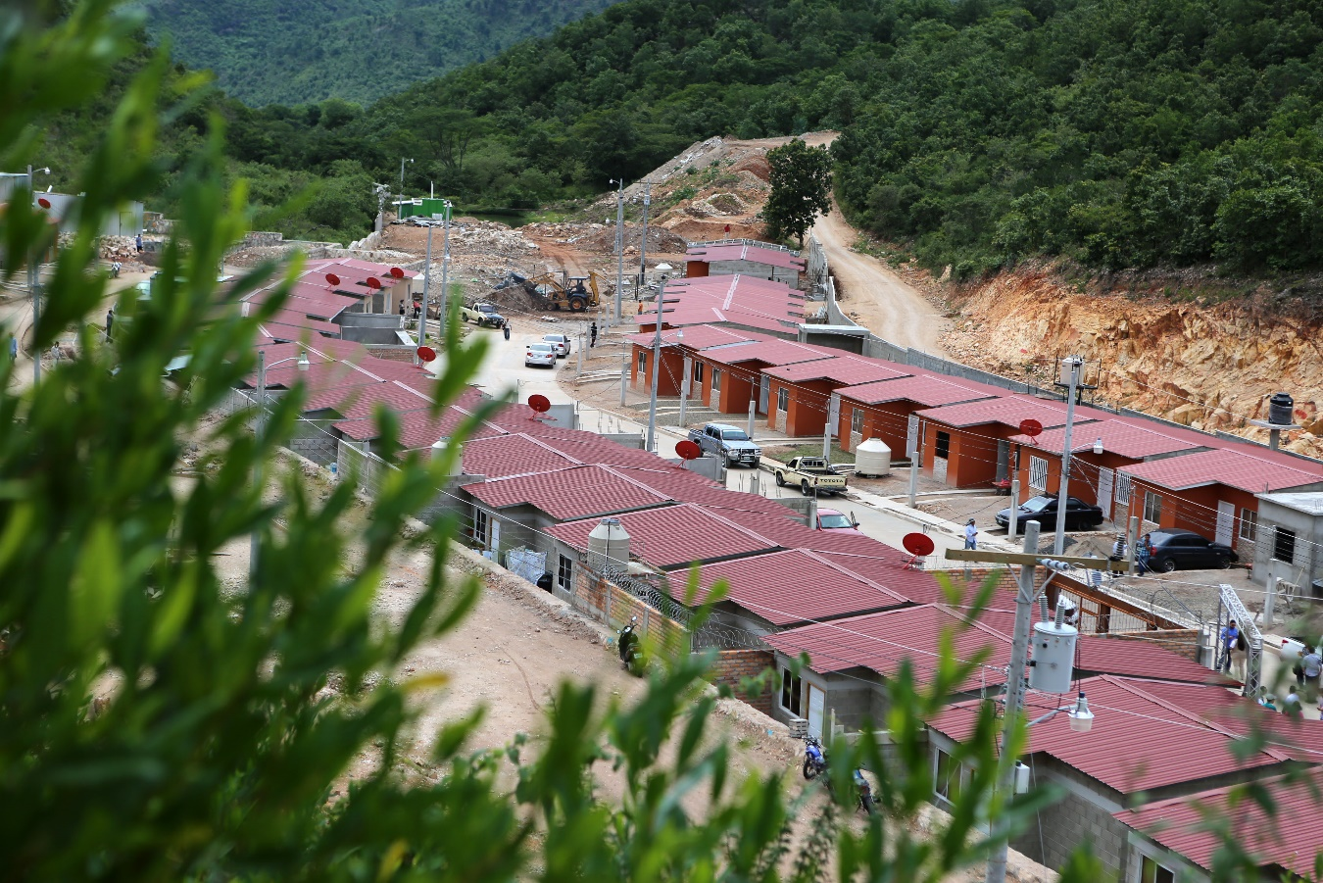
- El Gobierno ejecuta proyectos habitacionales por un total de 17,000 unidades.
- Entre fondos de Banaprovi y el 3 por ciento del ISV se podrá contar con 9,000 millones de lempiras por año para financiar turismo, agro y vivienda.

Tegucigalpa, 24 de octubre. El presidente Juan Orlando Hernández anunció hoy que en enero próximo enviará al Congreso Nacional una propuesta de reforma para que el 1 por ciento del pago de los préstamos que las personas efectúan en las tarjetas de crédito, de consumo y comercial se focalice para la promoción del turismo, agro y vivienda.
“Esto se dará en enero después de las elecciones. Ahora, no es la única manera, pueden haber otras”, apuntó el gobernante en el programa de televisión Frente a Frente.
El mandatario argumentó que esto es en parte tomado del modelo exitoso aplicado hace 33 años en Panamá y que conoció en su visita realizada la semana anterior a su homólogo de ese país, Juan Carlos Varela.
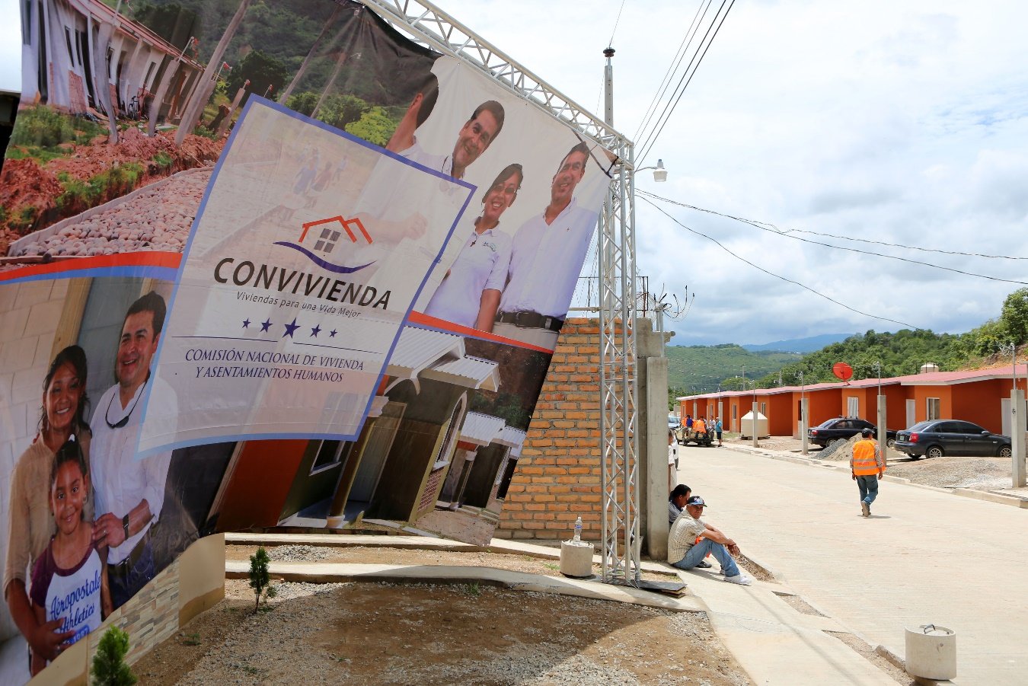
Añadió que en tierras panameñas pudo conocer de las buenas prácticas en materia de construcción de vivienda, como tomar de todos los préstamos del sistema financiero un 1 por ciento que es utilizado en dos actividades: construcción de proyectos habitacionales y el agro.
Bajo ese esquema, detalló que se han construido más de 100,000 viviendas y “lo que ve uno allí son construcciones permanentes”, a la par que trae como detonante la masiva generación de empleo.
Honduras ya hace lo suyo
En el caso de Honduras, se están generando empleos con la construcción de carreteras, el Centro Cívico Gubernamental (5,000 empleos en Tegucigalpa) y con Ciudad Morazán, proyecto habitacional que constará de 3,000 viviendas en la parte sur de la capital.
Asimismo, se construye un proyecto similar en Naco (Cortés), para contabilizar proyectos habitacionales en proceso de construcción de 17,000 unidades, añadió.
Explicó que el modelo de Panamá es que del pago de los préstamos desde las tarjetas de crédito, comercio y otros, “usted agarra el 1 por ciento de esa tasa y el sistema lo toma para un fondo especial para la persona que desee construir su vivienda”.
“Eso significa que la tasa de interés es muy por debajo de la comercial y le dan más años para pagar; por ende, la cuota baja más”, detalló Hernández.
En el caso de Honduras, dijo que se ha tomado en el incremento del 12 al 15 por ciento del Impuesto Sobre Ventas (ISV), el 3 por ciento para programas sociales, la reactivación del agro y la construcción de viviendas.
En Honduras, “entre lo que hay en Banaprovi (Banco Nacional para la Producción y la Vivienda) y el 3 por ciento del ISV, se podrá contar con 9,000 millones de lempiras por año para financiar turismo, agro y vivienda”, puntualizó.
Hernández dijo que, bajo ese esquema, una persona que paga 4,000 lempiras mensuales por una casa, con una tasa de casi el 8 por ciento podría llegar a pagar 2,000 lempiras.
Referente a la vivienda producto del convenio entre el Gobierno y el sector maquilador, indicó que se les dota a los empleados de esa industria con bonos de hasta 90,000 lempiras para financiar una casa, con una cuota de 2,000 hasta 2,400 lempiras al mes.
“Lo que viene de Panamá es a potenciar lo que ya estamos haciendo en vivienda”, remarcó.
“No podemos permitir que la gente tenga que utilizar la mayoría de créditos para consumo”, subrayó Hernández.

